**Arbeitseinweisung für Unternehmer**

|  |  |  |  |  |
| --- | --- | --- | --- | --- |
| Auftragnehmer / Firma | NAME, Adresse, Telefon | | | |
| Maßnahme | Maschinelle Holzernte / Rückung / Polterung | | | |
| Arbeitsbeginn | KW XX | Arbeitsende | | KW XX |
| Ansprechpartner / EL | NAME | | Tel.: | |
| Wald Ort | Gde, Gmk , Flurnr. | | | |
| Durchführung | Aufarbeitung und Rückung | | | |
| Menge | Ca. XXX fm | | | |
| Markierungen | * *Entnahmebäume mit rotem Querstrich* * *Z-Bäume mit gelbem Papierband* * *Rückegassen am Beginn mit Doppelstrich weiß* | | | |
| Ausführung und Qualität | * *Sortimente*      * *Waldbart entfernen* * *Schonung des verbleibenden Bestands, große Rücksicht auf vorhandene Vorausverjüngung* * *…..* | | | |

Hinweise auf besondere Gefährdungen und Sicherheitsmaßnahmen:

|  |  |
| --- | --- |
| Besondere Gefährdungen | Sicherheitsmaßnahmen |
|  |  |
|  |  |

Informationen für Notfälle

|  |  |
| --- | --- |
| Notruf | **112** |
| Rettungstreffpunkt | *Verbale Beschreibung und Nummer* |
| Handyempfang | Vor Arbeitsbeginn testen |

Hinweise zur Verkehrssicherung

|  |
| --- |
| *Wege beidseitig absperren, und ggf. Posten stellen.* |

Bemerkungen/Besonderheiten

|  |
| --- |
| *Mit regem Besucherverkehr ist zu rechnen.* |

Die Arbeitseinweisung wurde besprochen und ausgehändigt, eine örtliche Einweisung ist erfolgt.

------------------------------------- --------------------------------------------

Datum, Unterschrift EL Datum, Unterschrift UN

**Anlagen: Übersichtspläne**

1) Übersichtsplan mit Rettungstreffpunkt

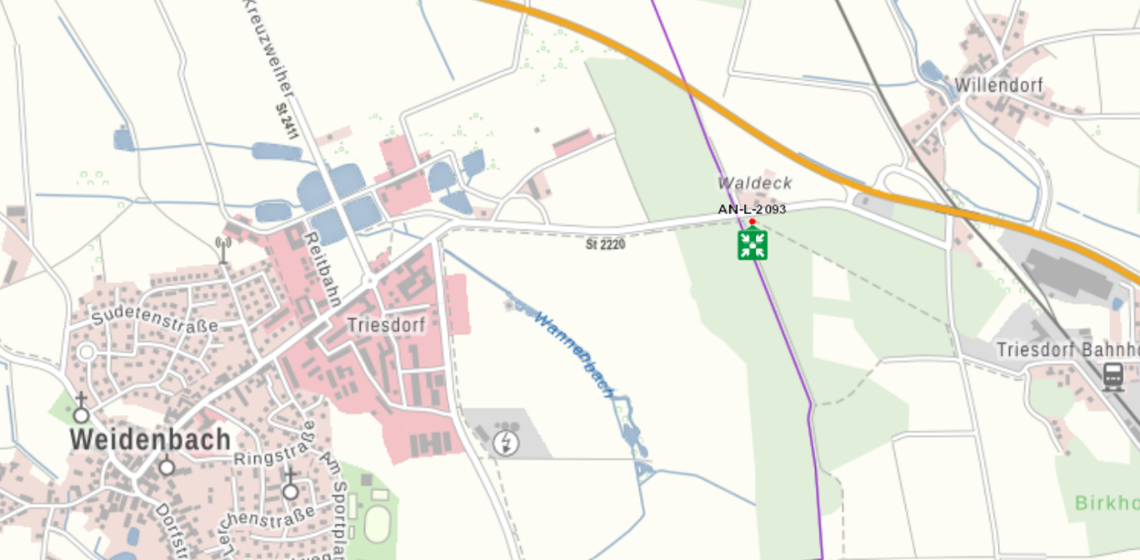

**Beispiel**

2) Einsatzkarte (Hiebsort)

*Luftbild mit DFK und ggf. Markierungen*